COMO CHEGAR

LOCAL DO EVENTO:

AUDITÓRIO 111 (UERJ/CAMPUS MARACANÃ)
Endereço: Rua São Francisco Xavier, 524 – 11º ANDAR, BLOCO F - Maracanã

Da Rodoviária Novo Rio: ônibus (linha 266) ou táxi (15 minutos)
Do Aeroporto Santos Dumont: ônibus (linhas 455, 438) ou táxi (20 minutos)
Do Aeroporto Tom Jobim (Galeão): não há linhas de ônibus; táxi (30 minutos)
Metrô: descer na estação Maracanã (Linha 2)

Universitáxi: (21) 3860-3192 / 3860-3199 (cooperativa em frente à UERJ)

Mapa das redondezas
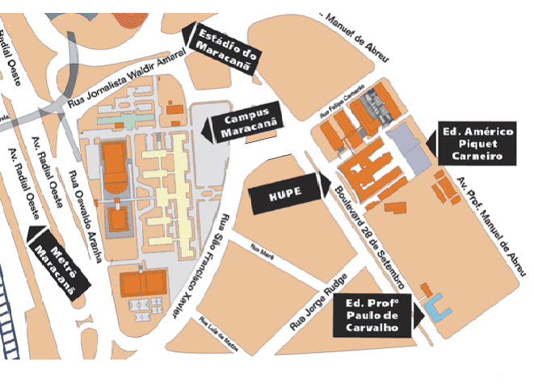

Mapa do Campus Maracanã

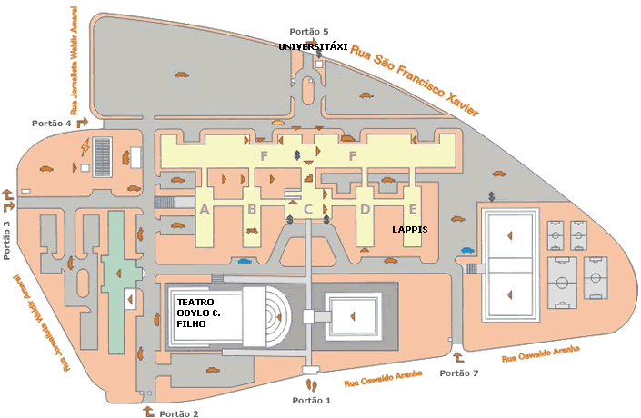
AUD. 111

ONDE FICAR

Hotéis  _______________  Categoria Aptos. | Imperial Hotel | Hotel  Regina | Magic Palace  Hotel | Hotel  Novo Mundo | Hotel  Flórida* | Guanabara  Palace*
Telefones | 2556-5212 | 2556-1647 | 2507-2037 | 2105-7000  2265-2369 | 2205-1019  2555-6000  2205-2084 | 2216-1313  2518-0943
Endereços | R do Catete n° 186, Catete | R Ferreira Viana n° 29, Flamengo | R Santo Amaro n° 11, Glória | Praia do Flamengo n° 20 | R Ferreira Viana n° 81, Flamengo | Av Pres. Vargas n° 392, Centro
O café da manhã está incluído nas diárias;
* acrescentar 10% de Taxa de Serviço e 5% de ISS.

OBS.: O Albergue Rio Tijuca Hostel fica próximo à estação do Metrô São Francisco Xavier. Telefones para contato: (21) 2204-5059 e 2569-4193. Outras informações no site
www.riotijucahostel.com.br

ONDE COMER

Planeta do Chopp
Blv. 28 Setembro, 20 - Maracanã - Tel: (21) 2264-8146/2567-1096

Rio 40º
Ao lado do Planeta do Chopp

Siri
Rua Artistas, 2 - Vila Isabel - Tel: (21) 2208-6165

Vila Inn
Blv. 28 Setembro, 169 - Vila Isabel - Tel: (21) 2568-2035/2264-1858

Kilograma
Rua Felipe Camarão, 79 - Vila Isabel - Tel: (21) 2567-3464

Cantinas no interior da UERJ: andares ímpares do Bloco F

BANCOS
No térreo do Pavilhão João Lyra Filho há caixas eletrônicos dos Bancos Itaú e Bradesco - próximos ao Hall do Queijo. Há uma agência do Banco Itaú no estacionamento da UERJ, agência do Bradesco, Itaú e Caixa Econômica Federal nas redondezas. Banco Real, HSBC, Santander e Banco do Brasil localizam-se no Boulevard 28 de Setembro, de acesso fácil e rápido. Consulte seu banco para obter informações sobre a agência mais próxima.
O Tijuca Shopping Center localiza-se nas proximidades e também possui muitos caixas eletrônicos.

